МИНОБРНАУКИ РОССИИ
Федеральное государственное бюджетное образовательное учреждение
высшего образования
«МИРЭА – Российский технологический университет»

РТУ МИРЭА
Институт Кибербезопасности и цифровых технологий
Кафедра КБ-4 «Интеллектуальные системы информационной безопасности»

Отчет по практической работе №4
по дисциплине «Системы мониторинга и управления инцидентами информационной безопасности»

Выполнил:
студент группы ББМО-01-25
Мухаметшин Александр Ринатович

Проверил:
Кармазин Максим Валерьевич

Москва, 2025

Установка Elasticsearch
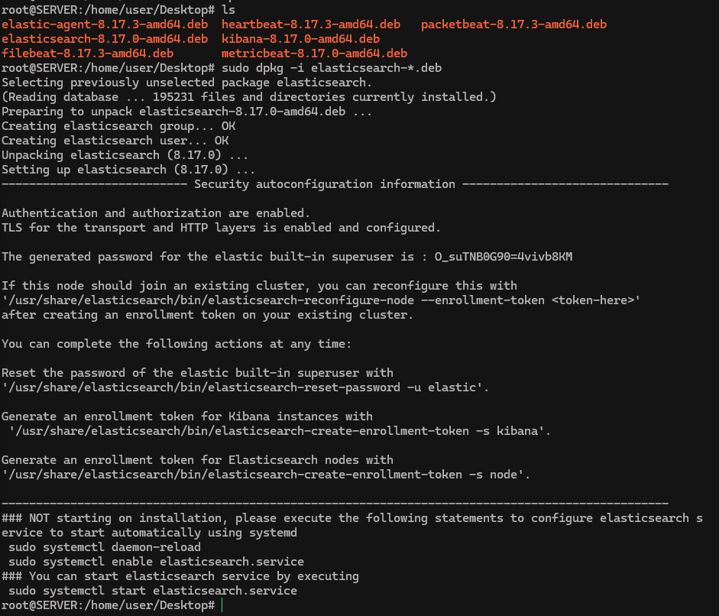
Рисунок 1 – Установка Elasticshearch
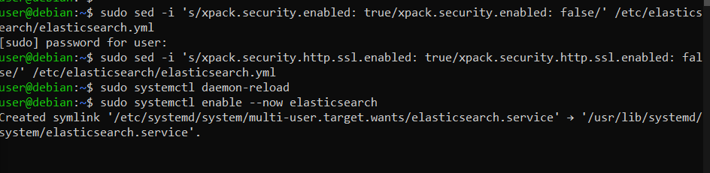
Рисунок 2 – Отключение проверки сертификатов
Получен пароль от эластика
jyIDj4MFB=s*98yFDjVT

Получение токена для Kibana
Рисунок 3 – Получение токена для Kibana
AAEAAWVsYXN0aWMva2liYW5hL2ZpbmFsLXRva2VuOjBfTndqaXZKUUZLX0ppcVpPS1V6M0E

Метрики Kibana
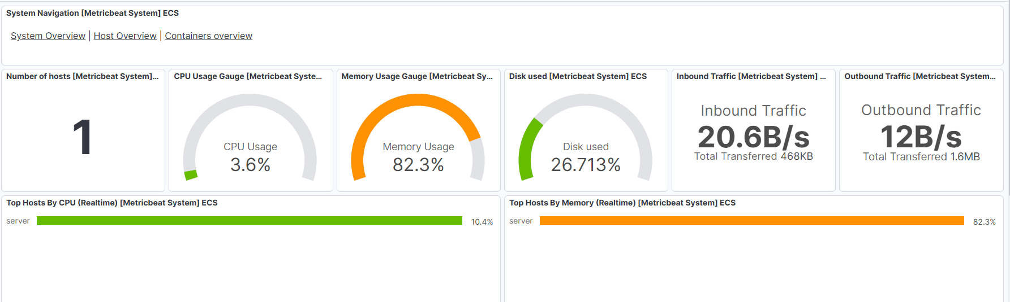
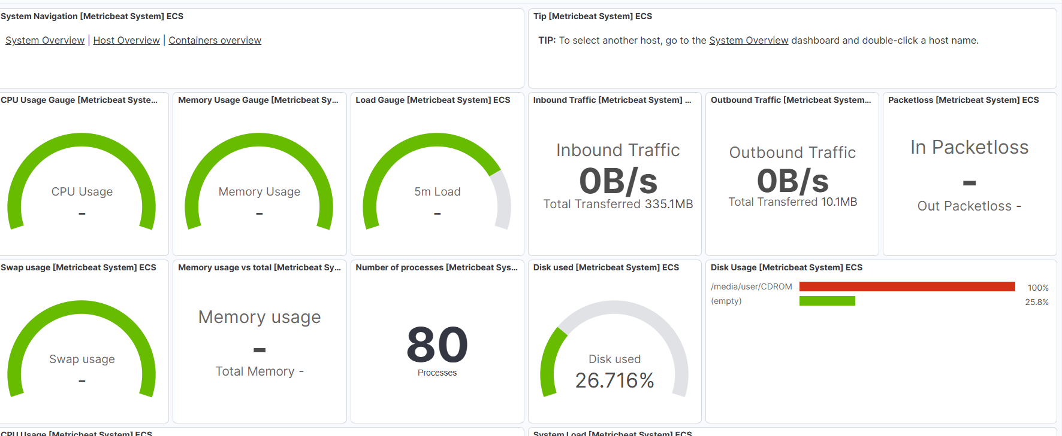

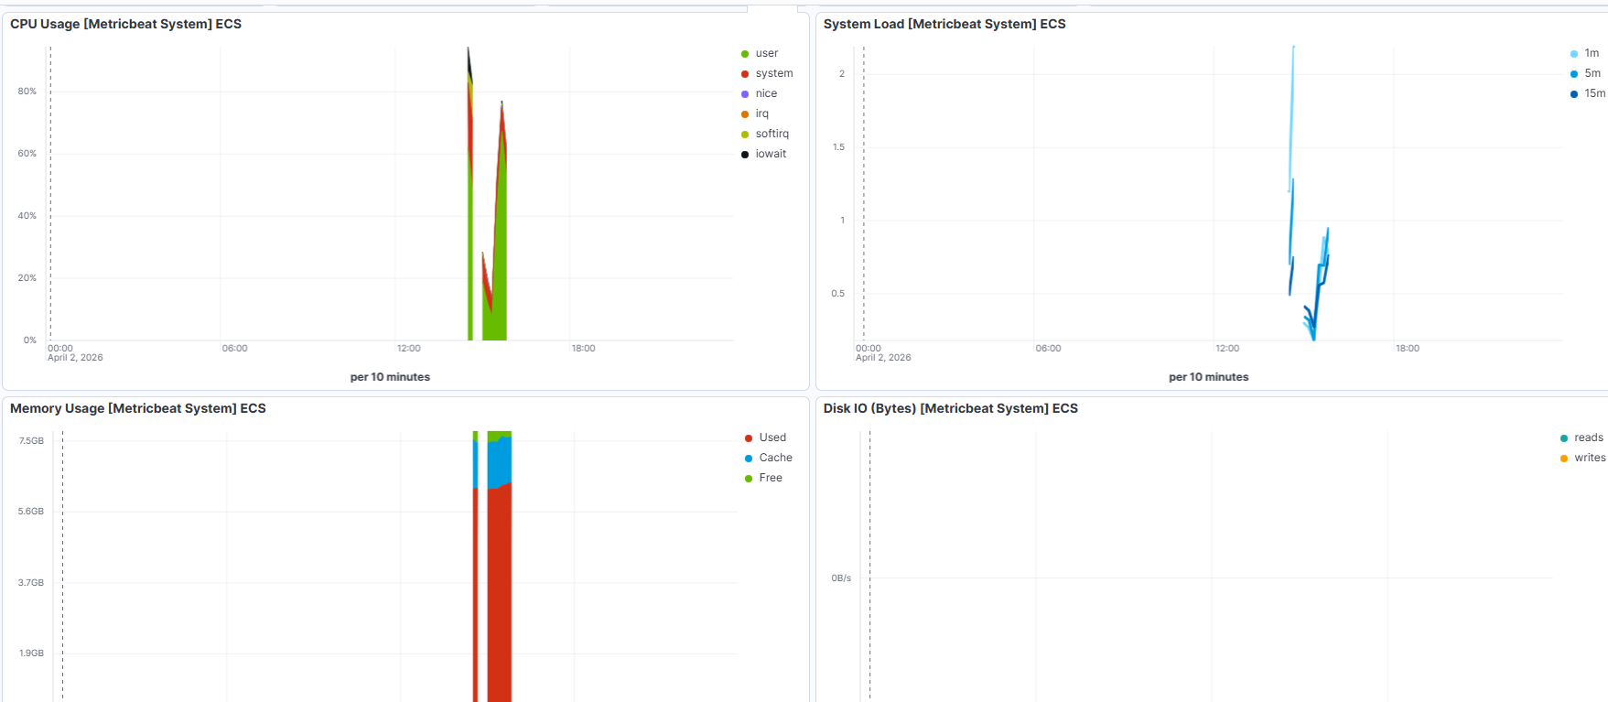
Рисунок 4 – Метрики Kibana
Нагрузка на CPU

Рисунок 5 – Иммитация нагрузки на CPU

Результаты нагрузки
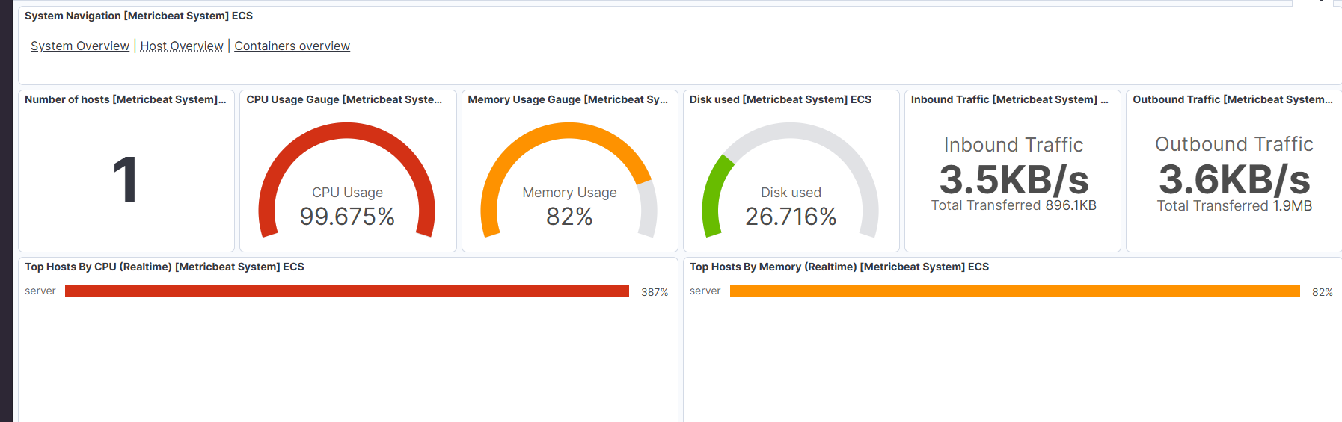
Рисунок 6 – Результаты нагрузки на CPU

ELK:
Общие сведения об Elastic Stack
Elastic Stack — это комплекс программных продуктов, предназначенный для сбора, накопления, анализа и визуализации данных в режиме реального времени. Стек позволяет работать с любыми типами данных: логами, метриками, результатами веб-парсинга и системными событиями.

1. Elasticsearch: Сердце стека
Elasticsearch — это распределенная, масштабируемая система полнотекстового поиска и аналитики.
Назначение: Хранение данных и обеспечение мгновенного поиска по ним.
Особенности: Работает на базе библиотеки Apache Lucene. Использует JSON-документы для хранения данных и предоставляет RESTful API для взаимодействия.
Роль в работе: Является центральным хранилищем, куда поступает информация от агентов сбора данных.

2. Kibana: Окно в данные
Kibana — это инструмент визуализации данных и интерфейс администрирования для Elasticsearch.
Назначение: Преобразование сырых данных из Elasticsearch в наглядные графики, таблицы и карты.
Особенности: Позволяет создавать дашборды (панели мониторинга), выполнять поиск по индексам в реальном времени и управлять настройками безопасности всего стека.
Роль в работе: Служит для визуального отображения метрик сервера и настройки рабочих пространств.

3. Logstash: Конвейер обработки
Logstash — это серверный компонент для сбора и обработки данных.
Назначение: Прием данных из множества источников одновременно, их фильтрация, преобразование и отправка в «хранилище» (чаще всего в Elasticsearch).
Этапы работы: Ingest (прием) → Filter (преобразование/парсинг) → Output (отправка).

4. Beats и Metricbeat: Легковесные агенты
Beats — это семейство легковесных агентов, которые устанавливаются на целевые серверы для сбора специфических данных.
Metricbeat: Специализированный агент для сбора системных метрик (загрузка CPU, использование памяти, сетевой трафик).
Назначение: Metricbeat опрашивает операционную систему или запущенные сервисы и передает эти показатели напрямую в Elasticsearch или через Logstash.
Роль в работе: Используется для мониторинга состояния сервера и демонстрации изменений в метриках (например, резкого скачка нагрузки).

Взаимодействие компонентов (Data Flow)
Процесс работы системы в рамках вашего задания выглядит следующим образом:
Сбор: Metricbeat собирает системные показатели сервера.
Хранение: Собранные данные отправляются в Elasticsearch, где они индексируются для быстрого поиска.
Визуализация: Kibana подключается к Elasticsearch, извлекает данные и отображает их на преднастроенных дашбордах.
Анализ: При резком изменении нагрузки на сервер (например, при запуске ресурсоемкого процесса), изменения мгновенно фиксируются Metricbeat и отображаются в графическом интерфейсе Kibana.

